南京天文光学技术研究所因公出访事后公示表
公示日期：2024年9月14日-23日

出访团组成员基本信息：
姓名 | 部门 |  |  |  |  |  | 职务
崔向群 | 望远镜新技术研究室 |  |  |  |  |  | 院士
袁祥岩 | 望远镜新技术研究室 |  |  |  |  |  | 党委书记/研究员
杨德华 | 望远镜新技术研究室 |  |  |  |  |  | 研究员
徐灵哲 | 望远镜新技术研究室 |  |  |  |  |  | 副研究员
季杭馨 | 天文光谱与高分辨成像技术研究室 |  |  |  |  |  | 副研究员
白 华 | 望远镜新技术研究室 |  |  |  |  |  | 研究员
王晋峰 | 天文与空间镜面技术研究室 |  |  |  |  |  | 研究员
徐 腾 | 天文光谱与高分辨成像技术研究室 |  |  |  |  |  | 副研究员
新其其格 | 天文光谱与高分辨成像技术研究室 |  |  |  |  |  | 工程师
陈 哲 | 天文与空间镜面技术研究室 |  |  |  |  |  | 副研究员
李 运 | 望远镜工程中心 |  |  |  |  |  | 工程师
温海焜 | 望远镜新技术研究室 |  |  |  |  |  | 副研究员
出访国家或地区 |  | 日本 |  | 顺访国家或地区 |  |  |  | 无
出访任务 |  | 参加2024年国际光学工程学会-天文望远镜和仪器研讨会
经费开支（元） |  | 出国预算 |  |  | 实际支出
 |  | 415028 |  |  | 323558.28
离境日期 |  | 2024年6月15日 | 入境日期 |  |  | 2024年6月22日
实际往返路线 |  | 南京/上海-日本东京-横滨-日本东京-南京/上海
实际日程安排：
2024年6月15日 从南京或上海出发到日本东京，再到横滨
2024年6月16日-21日 在横滨参加2024年SPIE会议
2024年6月22日 从横滨到东京，再从东京返回南京或上海
（因南京直飞机票数量不足，部分出访人从上海往返）
出访小结（任务执行情况、心得体会等，1000字-2000字）：

2024年国际光学工程学会-天文望远镜和仪器研讨会于2024年6月16日-21日在日本横滨召开，崔向群院士和袁祥岩书记/研究员等12人于6月15日-22日赴日本参加了此次会议。袁祥岩研究员、王晋峰研究员、徐灵哲副研究员和季杭馨副研究员分别在会上做口头报告，其他人做了墙报交流（其中新其其格针对墙报内容进行了简短的口头报告），分别介绍我所提出的极大光谱巡天望远镜概念设计，承担的JUST望远镜、MOST新型光谱仪、GTC光谱仪、长基线光干涉装置的研究进展，以及大口径镜面镀膜技术和大型望远镜故障诊断技术研究等等。
会议期间，出访人员分别到12个分会场听取了报告，了解国际上望远镜/仪器及相关技术的研究进展，重点了解诸如ELT、TMT、GMT等目前国际主流大望远镜的项目进展，并与相关专家进行交流。比如，李运着重听取了望远镜控制系统及软件分会场的学术报告。王晋峰和陈哲重点听取了镜面研制相关报告：现代数控加工技术已取代了传统工艺，使镜面加工效率得到极大提升，ELT望远镜的1000余块子镜预计2026年即可完成；也了解了ELT等大口径子镜加工检测方法以及国际上大型磁控镀膜设备情况等。温海焜着重了解了国际在研大型望远镜主镜支撑设计以及圆顶设计与建造方面的内容。季杭馨和新其其格重点关注了国际上各大望远镜及终端仪器的最新研究进展和相关关键技术、器件和工艺的发展现状等。

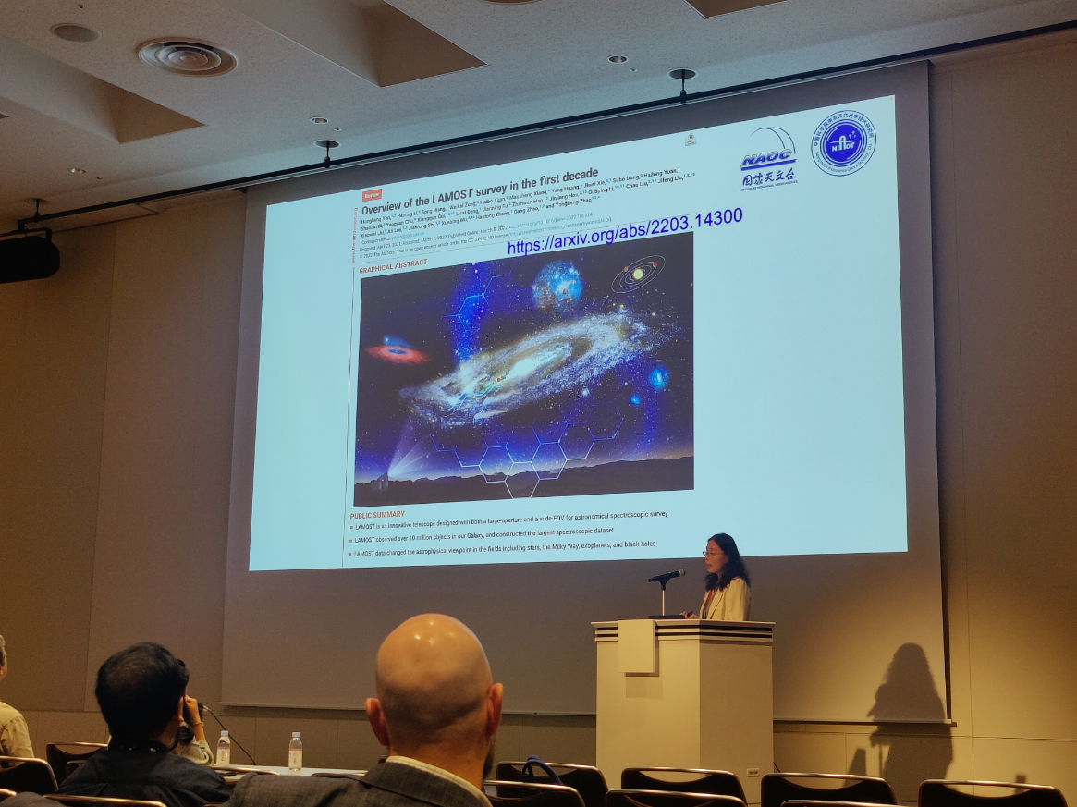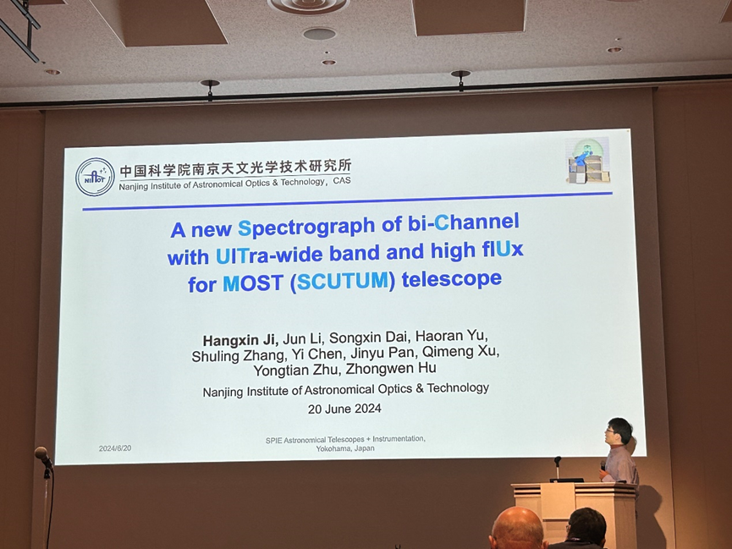
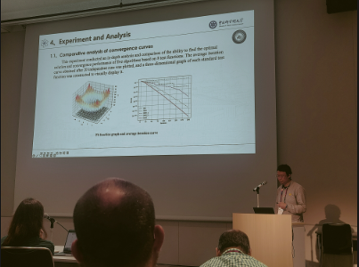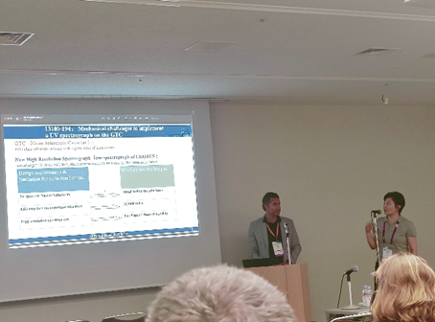
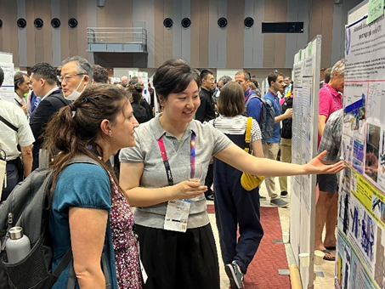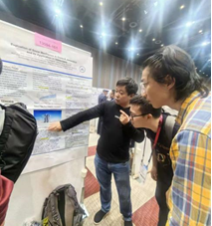

此外，会议间隙，新其其格还与西班牙GTC参会人员会面，针对GTC光谱仪安装接口问题进行了详细的沟通，得到相应的解决方案，推进下一步工作；季杭馨也与GTC相关人员针对国内现有项目进行了交流并探讨可能的合作方式；温海焜和来自澳洲国立大学先进光学制造中心的学者进行了面对面的交流，针对目前一起合作研究的南极Dome C的塔架结构设计及装配方案进行了高效深入的讨论，还对未来可能进行的相关合作进行了探讨。6月21日，部分人员还受邀到OHARA公司进行了参观学习，并对大望远镜子镜镜坯相关事宜进行了交流。
